Общеизвестно, что письмо формируется на основе устной речи, поэтому недостатки устной речи могут привести к плохой успеваемости в школе. Чтобы ребенок научился произносить сложные звуки ([с], [сь], [з], [зь], [ц], [ш], [ж], [щ], [ч], [л], [ль], [р], [рь]), его губы и язык должны быть сильными и гибкими, долго удерживать необходимое положение, без труда совершать многократные переходы от одного движения к другому. Всему этому поможет научиться артикуляционная гимнастика.
Артикуляционная гимнастика – упражнения для тренировки органов артикуляции (губ, языка, нижней челюсти), необходимые для правильного звукопроизношения.

Причины, по которым необходимо заниматься артикуляционной гимнастикой:
1. Благодаря своевременным занятиям артикуляционной гимнастикой и упражнениями по развитию речевого слуха некоторые дети сами могут научиться говорить чисто и правильно, без помощи специалиста.
2. Дети со сложными нарушениями звукопроизношения смогут быстрее преодолеть свои речевые дефекты, когда с ними начнёт заниматься логопед: их мышцы будут уже подготовлены.
3. Артикуляционная гимнастика очень полезна также детям с правильным, но вялым звукопроизношением, про которых говорят, что у них «каша во рту».
Надо помнить, что чёткое произношение звуков является основой при обучении письму на начальном этапе.

Как правильно заниматься артикуляционной гимнастикой?
Сначала познакомьте ребёнка с основными положениями губ и языка. («Сказка о Веселом язычке»). На этом этапе малыш должен повторять упражнения 2-3 раза.
Затем повторяйте с ним все упражнения, выполняя каждое не менее 5-6 раз (для удобства изготовьте карточки с рисунками - символами упражнений, карточки помогут быстрее освоить все упражнения).

Рекомендации к проведению упражнений:
• Сначала упражнения надо выполнять медленно, перед зеркалом, так как ребёнку необходим зрительный контроль. После того как малыш немного освоится, зеркало можно убрать. Полезно задавать ребёнку наводящие вопросы. Например: что делают губы? что делает язычок? где он находится (вверху или внизу)?
• Затем темп упражнений можно увеличить и выполнять их под счёт. Но при этом следите за тем, чтобы упражнения выполнялись точно и плавно, иначе занятия не имеют смысла.
• Лучше заниматься 2 раза в день (утром и вечером) в течение 5-7 минут, в зависимости от возраста и усидчивости ребёнка.
• Занимаясь с детьми 3-4-летнего возраста, следите, чтобы они усвоили основные движения.
• К детям 4-5 лет требования повышаются: движения должны быть всё более чёткими и плавными, без подёргиваний.
• В 6-7-летнем возрасте дети выполняют упражнения в быстром темпе и умеют удерживать положение языка некоторое время без изменений.
• Если во время занятий язычок у ребёнка дрожит, слишком напряжён, отклоняется в сторону и малыш не может удержать нужное положение языка даже короткое время, обязательно обратитесь к логопеду. Возможно, понадобятся помощь врача и специальный массаж.
Правильное произношение звуков наряду с богатым словарным запасом и грамматически верной, хорошо развитой, связной речью является одним из основных показателей готовности ребёнка к школьному обучению.

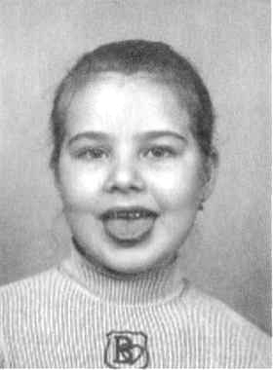 |  | «Лопаточка»  Рот открыт, губы в улыбке. Положить широкий передний край языка на нижнюю губу и удерживать его в таком положении под счет от 1 до 5-10. Следить, чтобы губы не были напряжены, язык не высовывался далеко.
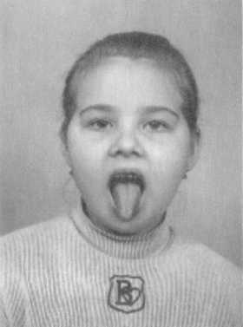 |  | «Иголочка»  Рот открыт, губы в улыбке. Высунуть язык наружу острым, как жало. Следить, чтобы кончик языка не загибался вверх.
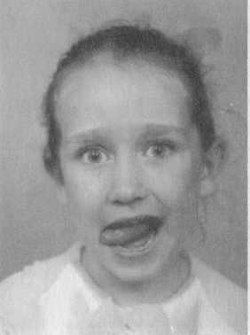 | 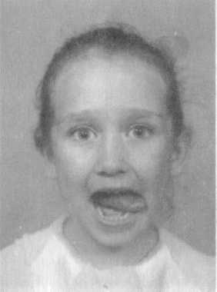  «Часики»  Рот открыт, губы в улыбке. Кончик языка переводить на счет «раз-два» из одного уголка рта в другой. Нижняя челюсть при этом остается неподвижной.
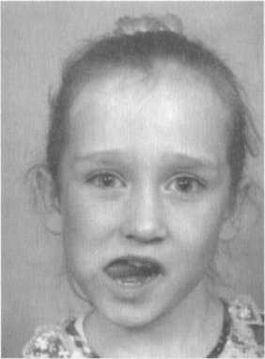 | 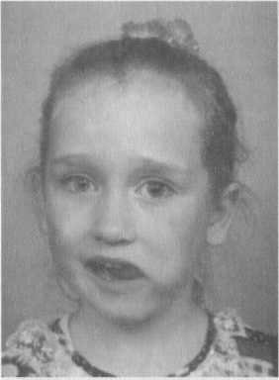  «Футбол», «Орешки»  Рот открыт. Напряженным языком упереться сначала в одну, затем в другую щеку.
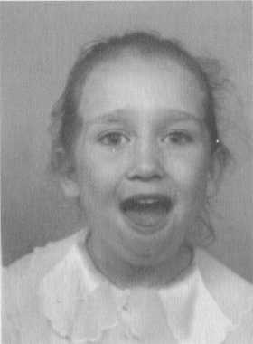 | 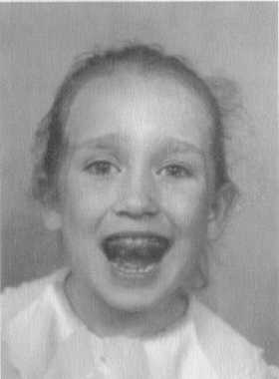  «Качели»  Рот открыт, губы в улыбке. 1.Широкий язык поднимается к носу и опускается к подбородку. 2. Широкий язык поднимается к верхней губе, затем опускается к нижней.
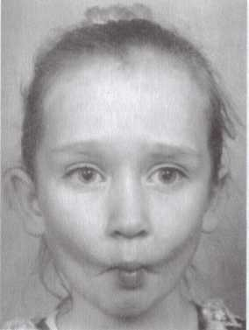 | 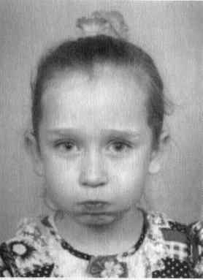  «Худышка-толстячок»  Сначала втянуть щеки в ротовую полость при открытом рте и сомкнутых губах, затем надуть обе щеки одновременно.
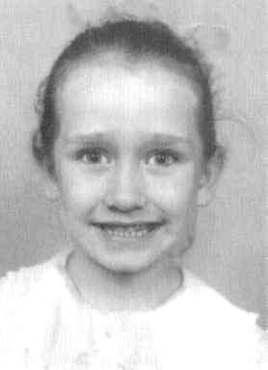 |  | «Улыбка»  Зубы сомкнуты, губами имитируется произнесение звука [и].
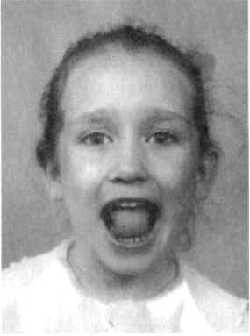 |  | «Горка», «Киска сердится»  Рот открыт, губы в улыбке. Широкий кончик языка упирается в бугорки за нижними зубами, спинка языка выгибается вверх, затем выравнивается. Следить, чтобы кончик языка оставался за зубами, а губы и нижняя челюсть были неподвижны.
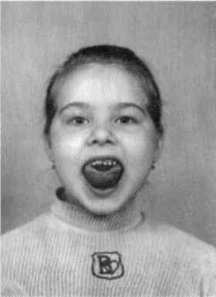 |  | «Чашечка»  Рот открыт, губы в улыбке. Язык высунут. Боковые края и кончик языка подняты, средняя часть спинки языка опущена, прогибается книзу. В таком положении язык удержать под счет от 1 до 5-10. Следить, чтобы нижняя челюсть оставалась неподвижной.
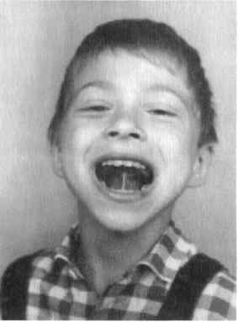 |  | «Грибок»  Рот открыт, губы в улыбке. Прижать широкий язык всей плоскостью к нёбу (язык присасывается) и удержать в таком положении под счет от 1 до 5-10. Язык будет напоминать тонкую шляпку грибка, а растянутая подъязычная уздечка – его ножку. Следить, чтобы боковые края языка были одинаково плотно прижаты к нёбу (ни одна половина не должна провисать).  Информация взята с сайта www.metod-kopilka.ru
Приложение «Сказка о Веселом язычке»
Жил-был Веселый Язычок. Он всем весело улыбался (Вот так! – показать ребенку картинку с улыбающимся зайчиком) Посмотри на зайчика! Он тоже нам улыбается. | 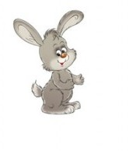
Открыл язычок однажды широко двери своего домика (Вот так широко!) и вышел погреться на солнышке (показать ребенку картинку с солнышком).  Поперек улыбки лег – отдыхает язычок. Посмотри какой язычок плоский, ленивый (Упражнение Лопаточка). | 
Потом Язычок пошел дальше и дальше (Вытянулся вперед – Упражнение Иголочка, вот так!). Посмотрел Язычок на солнышко, солнышко тоже ему улыбнулось (Вот так!), посмотрел под ноги, потянулся опять вверх, наклонился вниз (И еще разок! Вот так! – ребенок повторяет за взрослым упражнение).
После зарядки Веселый Язычок посмотрел на часики (показать картинку с часиками). Маятник на часиках бегал из стороны в сторону (Упражнение Часики) Вот так! Влево-вправо кончик ходит, будто места не находит). | 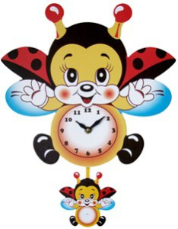
«Пора пить чай» – подумал Язычок. Он достал свою любимую чашечку (Вот такую! Взрослый показывает ребенку упражнение Чашечка) и решил устроить чаепитие.
На чай к Язычку зашел Индюк. (Логопед показывает ребенку картинку с индюком). И для него нашлась чашечка (повторение упражнения «Чашечка»). Индюк выпил чаю и весело заболтал (Вот так! Упражнение «Индюк»). Давай и мы поболтаем с индюком: приоткрой рот, положи язык на верхнюю губу и делай движение широким передним краем языка по верхней губе вперёд и назад. Теперь медленно поглаживай губу, стараясь не отрывать язык от губы. Быстрей поглаживай губу языком и добавляй голос, пока не послышатся звуки: бл-бл-бл. |  | 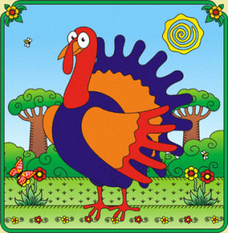
Потом друзья вместе пошли к лошадке (Взрослый показывает ребенку картинку с лошадкой). Она весело скакала и цокала копытами (Вот так! Упражнение Лошадка). |  | 
Поиграв во дворе, Язычок вспомнил про свой новый барабан (Взрослый показывает ребенку картинку с барабаном). Он показал барабан друзьям и научил в него стучать (Вот так! Упражнение «Барабан»). Повторяй за мной: улыбнись, открой рот, постучи кончиком языка за верхними зубами, отчетливо произнося твердый звук Д. Делай удары медленно, следи, чтобы нижняя челюсть не двигалась. |  | 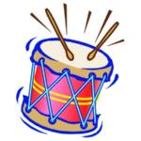
Устал Веселый Язычок, вернулся домой (язычок убрать, рот закрыть), а дома его ждал котенок Васька (Взрослый показывает ребенку картинку с котенком). Язычок решил напоить котенка молочком. Вася лакал молочко (Вот так Упражнение Вкусное варенье), потом облизнулся (облизнуть верхнюю и нижнюю губки справа налево, слева направо) и сладко зевнул (рот широко открыт). |  | 